Советы логопеда на лето
- Проводить как можно больше времени на свежем воздухе.

- Катание на качелях, игры с песком, игры с камушками, хождение по траве и песку босиком – все это полезно для развития общей моторики ребенка.
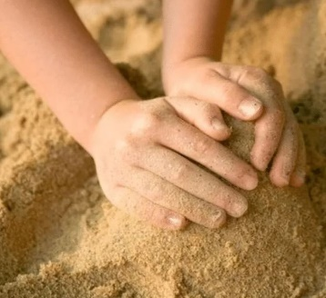
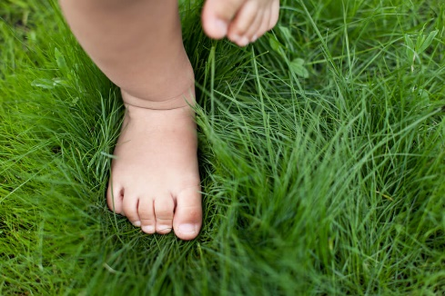 41 -+

- Проводить разнообразные наблюдения за погодой, сезонными изменениями в природе, растениями, птицами, животными, людьми. Ваши обсуждения помогают ребенку развивать речь.

- Полезно вслушиваться в звуки улицы: шелест листьев, шум шагов, гудение машин, голоса птиц, звуки ветра, дождя, грома, града и т.д. Это развивает слуховое внимание.

- Подвижные игры с предметами (с мячом, скакалкой, летающей тарелкой, обручем, другим сезонным спортинвентарём), катание на велосипеде, самокате, что будет способствовать развитию двигательной сферы ребёнка.

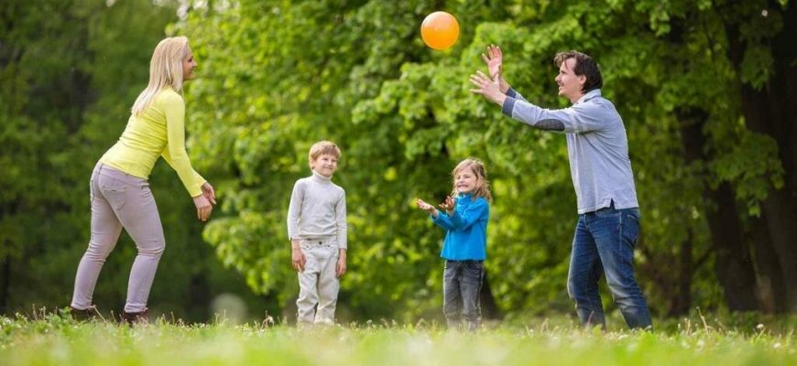

- Для развития речевого дыхания важно уметь пускать мыльные пузыри, дуть на различные «вертушки», запускать кораблики в тазике или водоеме. Кораблики могут быть самодельными. Набираем воздух через нос (животик надувается), выдыхаем через рот (животик сдувается). Дуем на кораблик, чтобы он поплыл по воде.
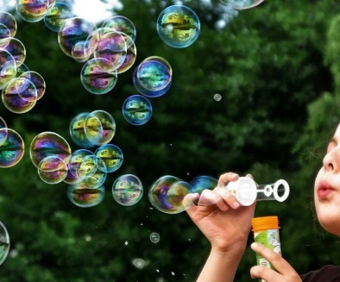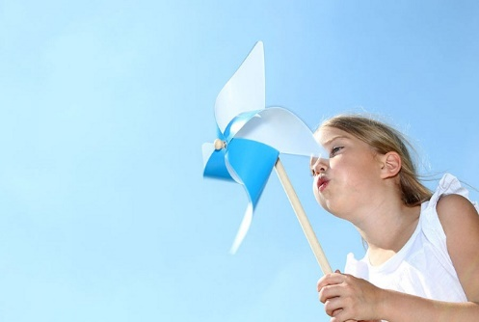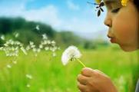
- Для развития мелкой моторики:
- игры с природным материалом: камни, шишки, палочки, цветочки, ракушки;
- собирать, перебирать ягоды;
- полоть грядки;
- играть с глиной, мокрым песком;
- собирать мозаики, конструкторы, пазлы;
- перебирать крупы;
- раскрашивать раскраски цветными карандашами или пальчиковыми красками;
- складывать простые игрушки из бумаги (оригами);
- завинчивать гайки (игрушечные и настоящие);
- лепить из пластилина или теста.

- На кухне. У вас появляется возможность развивать активный и пассивный словарь, грамматический строй речи, фразовую речь ребёнка по следующим темам: «Семья», «Овощи», «Фрукты», «Посуда», «Продукты питания», «Бытовая техника» и др. Рассказывайте сыну или дочке, как называются продукты, какое блюдо вы готовите, какие действия при этом совершаете.
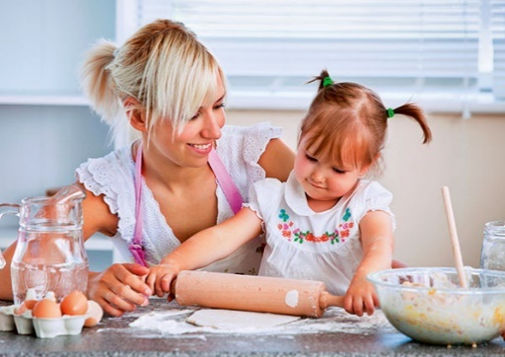

- Читайте ребенку вслух, рассматривайте вместе иллюстрации. Это сближает ребенка и взрослого, развивает слуховое внимание, пополняет ребенку активный и пассивный словари.

Хорошего летнего отдыха!

Ваш логопед

